Oqué um FrameLayout?

Permite você colocar um item sobre o outro.

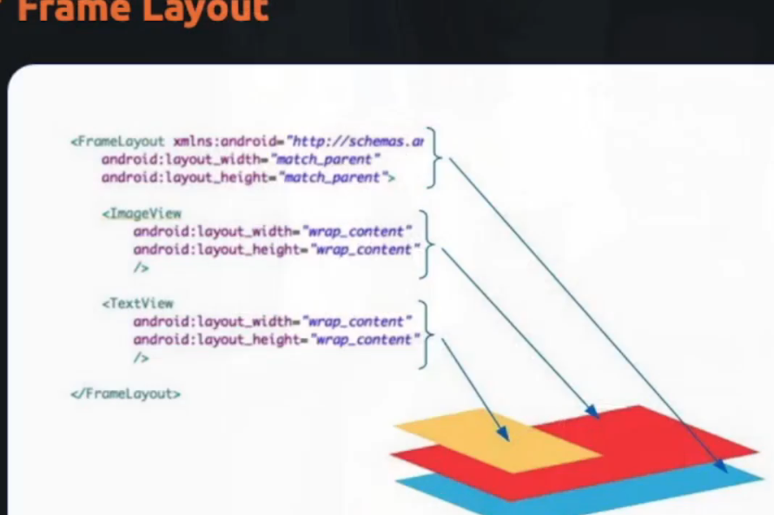

Primeiro vamos converter o layout de constraint layout para frameLayout

Repara aqui, fomos colocando um item sobre o outro

